# 数据库表设计

## 院校信息表

高校名称，省份，高校类型，高校隶属，高校所在地，院士数量，博士点数量，硕士点数量，通讯地址，联系电话，电子邮箱，学校网址，院校简介文件路径，招生简章文件路径，专业目录文件路径，历年分数线文件路径

类型：VARCHAR(100)

主键：高校名称+省份

## 用户信息表

用户名，密码，手机号，邮箱

类型：VARCHAR(100)

主键：高校名称+省份

## 社会科学综合排名信息表

高校名称，省份，本省排名，全国排名，等级

类型：VARCHAR(100)

主键：高校名称+省份

例子：

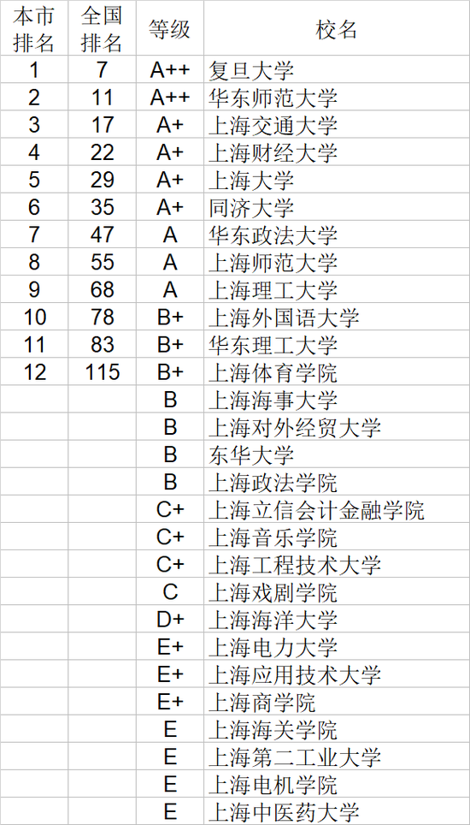

## 自然科学综合排名信息表

高校名称，省份，本省排名，全国排名，等级

类型：VARCHAR(100)

主键：高校名称+省份

# ER图

